Департамент образования города Москвы

Государственное автономное образовательное учреждение

высшего образования города Москвы

«Московский городской педагогический университет»

Институт цифрового образования

Департамент информатики, управления и технологий

ОТЧЕТ

по дисциплине «Проектный практикум по разработке ETL-решений»

Направление подготовки 38.03.05 – бизнес-информатика

Профиль подготовки «Аналитика данных и эффективное управление»

(очная форма обучения)

Бизнес кейс «Umbrella»

Выполнил:

Студент группы

st_89

Руководитель:

Москва  
2025

**Цель:** Проработать Бизнес кейс «Umbrella» с использование Docker compose и Apache Airflow

(Вариант 2)

**Задачи:**   
1) Получить прогноз в Санкт-Петербурге на 5 дней

2) Преобразовать дату в формат YYYY-MM-DD

3) Построить график температуры

**Ход работы:**

1. Добавляем город Санкт-Петербург и количество значений – 5. Также вставляем api из Weather Api, чтобы получить данные.

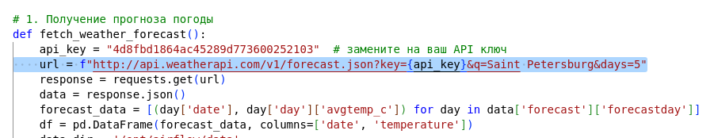

Рис. 1 – Выборка данных

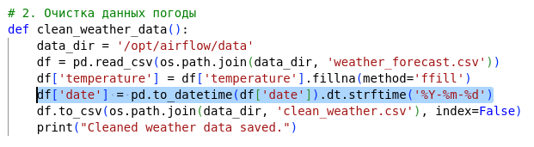

Рис. 2 - Изменение формата даты

1. Запускаем Dag и получаем данные

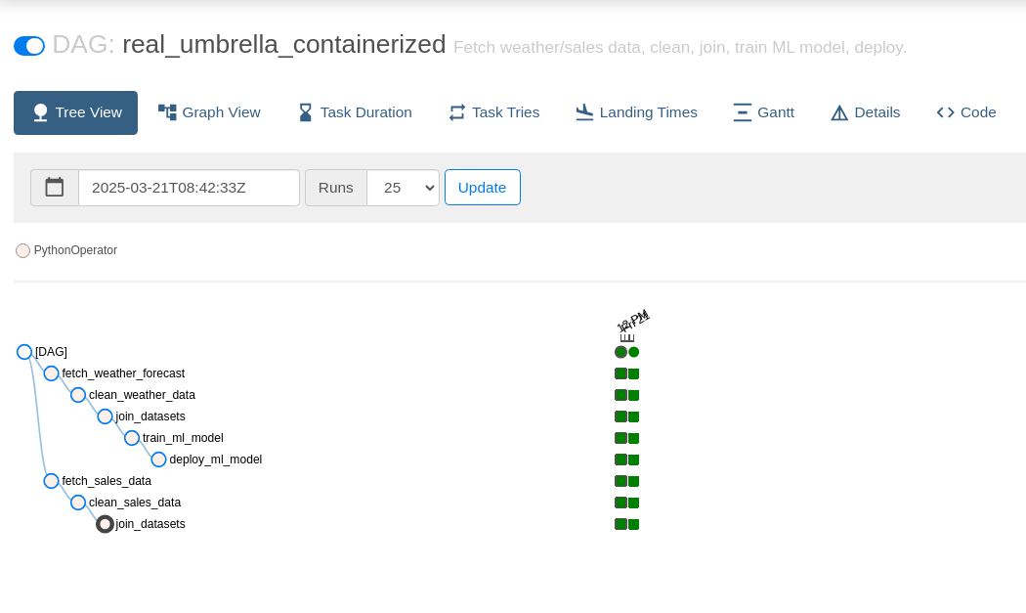

Рис. 3 – Запуск dag

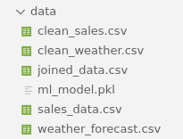

Рис. 4 – Полученные данные

Далее загружаем в google.collab файл *clean_weather.csv* и делаем анализ температуры на ранее полученных данных

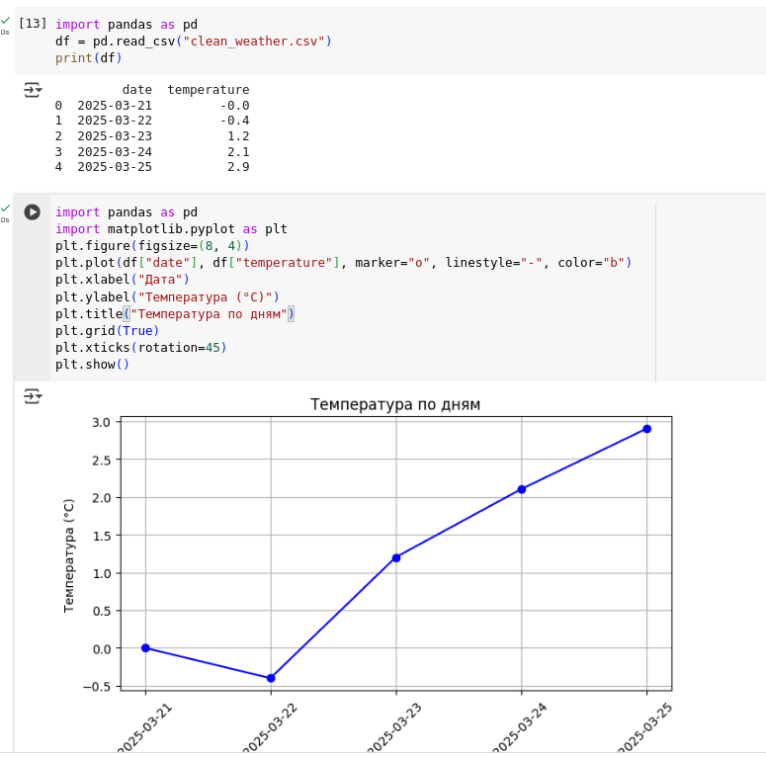

Рис. 5 – График температуры

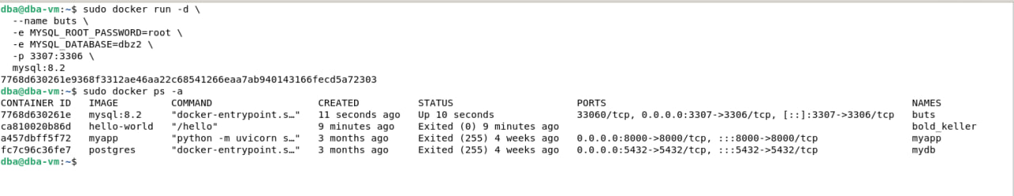

Рис. 6 - Запуск контейнера и автоматическое создание базы

1. Создадим верхнеуровневую архитектуру

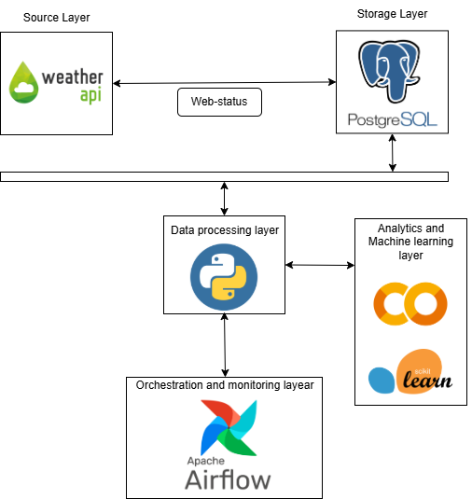

Рис. 7 – Архитектура

1. Описание интерфейса Apache Airflow

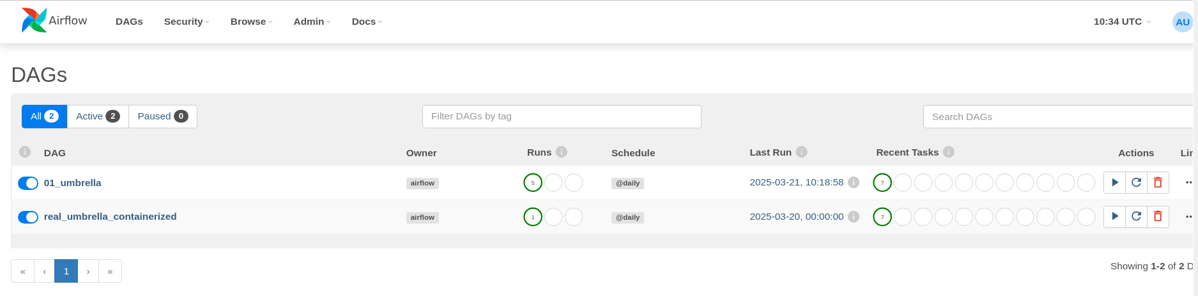

Рис. 8 - Интерфейса Apache Airflow

Интерфейс имеет следующие основные компоненты:

1. Переключатель возле названия DAG включает его выполнения по таймеру. Также можно включить DAG принудительно в разделе Actions
2. Раздел Runs показывает статус и количество выполнения.
3. Если зайти в DAG увидим информационные разделы по конкретному DAGу. Tree view выведет DAG в виде дерева, а Graph view выведет DAG в виде графа.

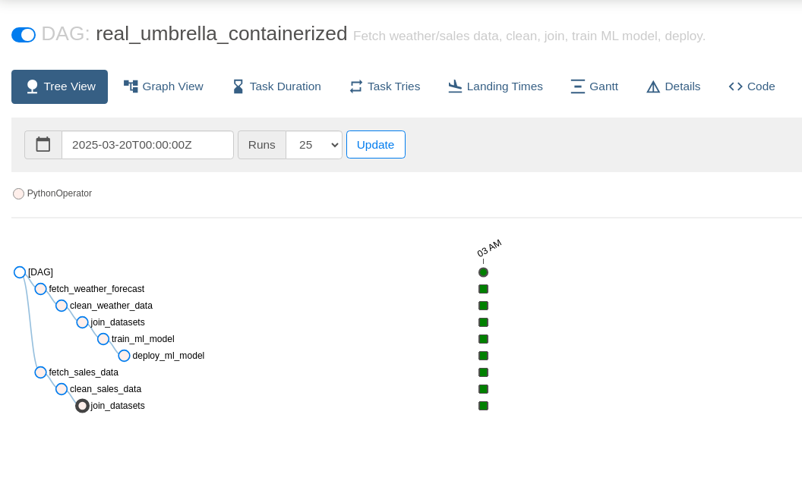

Рис. 9 - Интерфейса внутри DAG

**Вывод:** Были выполнены 3 задачи, по получению данных, смене типа даты и анализа температуры. Модель ml_model не прогнозирует, сколько нужно зонтиков при определенной температуре.